

Схема организации дорожного движения в непосредственной близости от образовательного учреждения с размещением соответствующих технических средств, маршруты движения детей и расположение парковочных мест
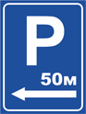
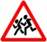


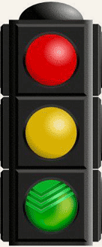
ГБОУ гимназия
№ 209

пандус
Ул. Восстания

8Б
- направление движения детей от остановок маршрутных транспортных средств
- направление движения транспортного потока
- ограждение образовательного учреждения
- пешеходное ограждение
переулок.
Ульяны Громовой
Ул. Жуковского
Площадь Восстания

